|  |  |  |  |  |  |  |  |  |  |  |  |  |  |  |  |  |  |  |  |  |
| --- | --- | --- | --- | --- | --- | --- | --- | --- | --- | --- | --- | --- | --- | --- | --- | --- | --- | --- | --- | --- |
| МИНИСТЕРСТВО НАУКИ И ВЫСШЕГО ОБРАЗОВАНИЯ РОССИЙСКОЙ ФЕДЕРАЦИИlogo | | | | | | | | | | | | | | | | | | | | |
| Федеральное государственное автономное образовательное  учреждение высшего образования | | | | | | | | | | | | | | | | | | | | |
| **Дальневосточный федеральный университет** | | | | | | | | | | | | | | | | | | | | |
|  | | | | | | | | | | | | | | | | | | | | |
|  | | | | | | | | | | | | | | | | | | | | |
|  | | | | | | | | | | | | | | | | | | | | |
| **ШКОЛА ЕСТЕСТВЕННЫХ НАУК** | | | | | | | | | | | | | | | | | | | | |
|  | | | | | | | | | | | | | | | | | | | | |
|  | | | | | | | | | | | | | | | | | | | | |
| **Кафедра информационной безопасности** | | | | | | | | | | | | | | | | | | | | |
|  | | | | | | | | | | | | | | | | | | | | |
|  | | | | | | | | | | | | | | | | | | | | |
|  | | | | | | | | | | | | | | | | | | | | |
| **О Т Ч Е Т** | | | | | | | | | | | | | | | | | | | | |
| о прохождении учебной практики (учебно-лабораторного практикума) | | | | | | | | | | | | | | | | | | | | |
|  | | | | | | | | | | | | | | | | | | | | |
|  | | | | | | | | | | | | | | | | | | | | |
|  | | | | | | | | | | | | | | | | | | | | |
|  | | | | | | | | | |  |  | Выполнил студент  гр. С8117-10.05.01ммзи | | | | | | | | |
|  |  |  | | | | | | Масленников Д.А. | | |
|  | | | | | | | | | |  |  | (подпись) | | | | | |  | | |
|  | | | | | | | | | | | | | | | | | | | | |
| Отчет защищен с оценкой | | | | | | | | | |  |  | Руководитель практики | | | | | | |  | |
|  | | | | | | | | | |  |  | Старший преподаватель кафедры информационной безопасности ШЕН | | | | | | | | |
|  | | | |  | С.С. Зотов | | | | |  |  |  | | | | |  | С.С. Зотов | | |
| (подпись) | | | |  | (И.О. Фамилия) | | | | |  |  | (подпись) | | | | |  | (И.О. Фамилия) | | |
| « | 26 | » | июня | | | | | | 2021 г. |  |  |  | | | | | | | | |
|  | | | | | | | | | | | | | | | | | | | | |
| Регистрационный № | | | | | | | |  | |  |  | Практика пройдена в срок | | | | | | | | |
| « | 26 | » | июня | | | | | | 2021 г. |  |  | с | « | 22 | » | февраля | | | | 2021 г. |
|  | | | | | | | | | |  |  | по | « | 26 | » | июня | | | | 2021 г. |
|  | | | | | |  | Е.В. Третьяк | | |  |  | на предприятии | | | | | | | | |
| (подпись) | | | | | |  | (И.О. Фамилия) | | |  |  |
|  | | | | | | | | | |  |  | Кафедра информационной | | | | | | | | |
|  | | | | | | | | | |  |  | безопасности ШЕН ДВФУ | | | | | | | | |
|  | | | | | | | | | |  |  |  | | | | | | | | |
|  | | | | | | | | | | | | | | | | | | | | |
|  | | | | | | | | | | | | | | | | | | | | |
|  | | | | | | | | | | | | | | | | | | | | |
|  | | | | | | | | | | | | | | | | | | | | |
|  | | | | | | | | | | | | | | | | | | | | |
| г. Владивосток | | | | | | | | | | | | | | | | | | | | |
| 2021 | | | | | | | | | | | | | | | | | | | | |

**Содержание**

Задание на практику 3

Введение 4

1.Описание основных уязвимостей веб-приложений 5

2. Реализация А2, А3, А4 8

Заключение 13

Список использованных источников 14

**Задание на практику**

- Проведение исследования в области безопасности веб-приложений.

- Написание отчета по практике о проделанной работе.

**Введение**

Учебная практика (учебно-лабораторный практикум) проходил на кафедре информационной безопасности ШЕН ДВФУ в период с 22 февраля 2021 года по 26 июня 2021 года.

Целью прохождения практики является приобретение практических и теоретических навыков по специальности, а также навыков оформления проведенного исследования в отчетной форме.

Задачи практики:

1. Исследовать нормативную базу по информационной и компьютерной безопасности в области уязвимостей веб-приложений.
2. Реализовать в команде 9 веб-приложений по уязвимостям OWASP TOP 10(A1 – A8), где каждой уязвимости соответствует одно веб-приложение, за исключением A1. Где случай A1 – делится на два: SQL и NOSQL.
3. Составить отчёт о проделанной работе.

## Описание основных уязвимостей веб-приложений

## А1. Injections

Возникают, когда ненадежные данные отправляются интерпретатору как часть команды или запроса. Вредоносные данные атакующего могут заставить интерпретатор сделать непреднамеренные команды или получить доступ к хранящимся данным без надлежащей авторизации.

Для реализации данной уязвимости создавалось два веб-приложения, в одном использовалась NOSQL инъекция, а во втором – SQL. Инъекция проводится через форму с логином и паролем на клиенте, где уже обрабатывается на сервере.

В случае успешного проведения атаки будет высвечен флаг.

## А2. Broken auth

Реализация функций, связанных с аутентификацией и управлением сеансами, часто делается неправильно, что дает возможность злоумышленникам взломать пароли, ключи или токены сеансов, а также использовать другие недостатки реализации, чтобы временно или навсегда получить идентификационные данные других пользователей.

Для реализации данной уязвимости создавалось веб-приложение, в котором в форме регистрации были низкие требования к паролю, а именно то, что он должен состоять только из 6 цифр. Таким образом в форме для входа можно перебрать пароль брутфорсом.

## А3. Xss (stored)

Данная уязвимость появляется, когда в генерируемые сервером страницы по той или иной причине внедряются пользовательские скрипты.

В данном типе уязвимостей на клиенте имеется форма для отзывов к продукту с возможностями комментирования, где поле комментария уязвимо для проведения XSS атаки. Пользователь отправляет данные с JavaScript-кодом, данные отправляются на сервер, где они не проверяются, не обрабатываются, и сохраняются в базу данных. Таким образом любой пользователь, зайдя на страницу с этим продуктом и отзывами к нему, получит отзыв с JS – кодом, который запустится на его клиенте.

## А4. Insecure dor

Клиент веб приложение состоит из трёх частей: форма входа, отображение данных пользователя и страница 404.

Случай заключается в том, что пользователь по URL может просмотреть данные всех людей, которые пользуются данным приложением, если же такого пользователя не существует, то показывается страница 404.

## А5. Miscofiguration

В данном случае пользователь при входе в веб-приложение видит строку ввода для поиска файлов в системе, воспользоваться которой может только после авторизации. Уязвимость реализовывается в данных, вводимых пользователем, которые могут быть интерпретированы как код, способный в дальнейшем запуститься на сервере.

## А6. Sensitive data exposure

В данном случае имеется два клиента и один сервер. Случай подразумевает клиент пользователя, которому необходимо войти в систему и клиент жертвы.

Клиент жертвы работает следующим образом: каждые 5 секунд делается POST запрос на авторизацию с валидными данными, уязвимость заключается в том, что данные передаются по HTTP.

Пользователю необходимо прослушать траффик внутри сети Wi-Fi и авторизироваться, узнав данные жертвы.

## А7. Access controls

Веб приложение показывает список пользователей, зарегистрированных в системе веб приложения с дезактивированной кнопкой удаления пользователя. Пользователю необходимо сделать запрос на удаление пользователя из списка. Уязвимость заключается в том, что на сервере не проверяются права пользователя, удаляющего пользователя из базы данных.

## А8. CSRF

В данном случае используется клиент пользователя, клиент злоумышленника и сервер. Клиент пользователя состоит из 2 частей: форма для входа с данными и новостная страница. Форма для входа необходима для того, чтобы понять, как идентифицирует сервер. Идентификация проходит по JWT, хранящиеся в cookie. Новостная страница состоит из следующих элементов: баланс пользователя, форма перевода средств, новость, комментарий и форма добавления комментария к новости. Форма перевода средств деактивировна, но из этой формы можно узнать какие данные нужны для перевода средств, а также API endpoint.

Задача пользователя состоим в том, чтобы создать клиент, который произведёт CSRF-атаку над жертвой, перешедшей по ссылке, а также в добавлении комментария со ссылкой.

## Реализация А2, А3, А4

Моей частью работы была полноценная реализация реализация API для уязвимостей A2, A3 и А4. Так же я отвечал за настройку Docker инфраструктуры для backend сервисов.

## А2

В этом кейсе необходимо было реализовать возможность Брутфорс атаки, поэтому я создал эндпоин для регистрации пользователя, в котором при не верном указании пароля, выдавал информацию о том что пароль слабозащищен.

В модели пользователя в БД, пароль хранится в не захешированном виде, строкой:

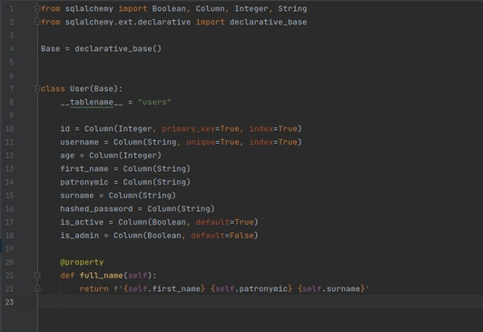

Дальше я сделал эндпоинт /sign-in/, который вызывает функцию create_user, для переданных ему данных:

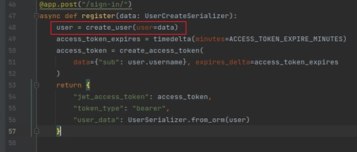

Непосредственно функция create_user проверяет переданный её пароль на соответствие 6ти цифрам. И возвращает информацию о том, какой пароль должен быть. Так злоумышленник и узнаёт требования к паролю пользователя.

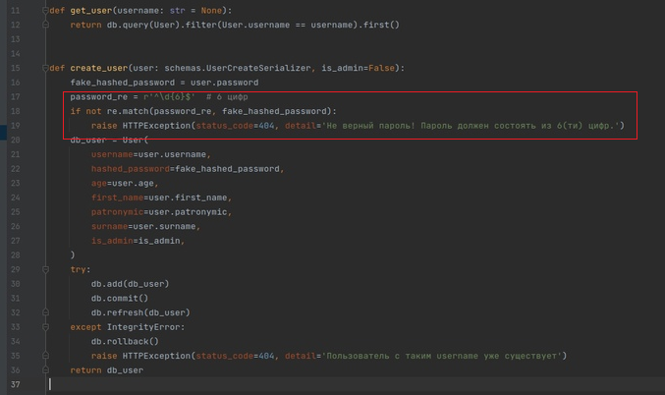

### А**3**

В этой уязвимости у пользователей сервиса есть возможность вставить любой JS код, в форму комментария. Модель комментария в БД:

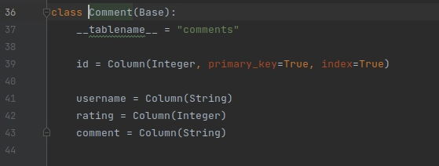

Дальше я создал 2 view-обработчика для создания и получения комментариев.

comment_post вызывает метод create_comment и передаёт ему данные.

А метод comment_get отдаёт всё комментарии, которые есть в БД.

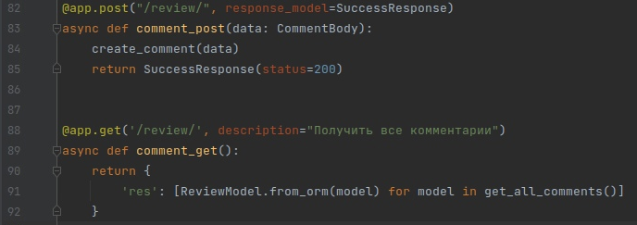

create_comment создаёт объект комментария, без дополнительных проверок.

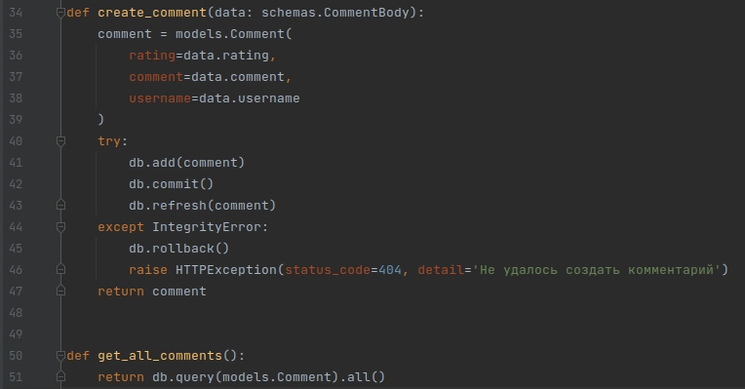

## A**4**

Это уязвимость основывается на том, что любой пользователь может просмотреть данные любого пользователя, без идентификации пользователя выполняющего запрос.

Это модель пользователя определённая в models.py

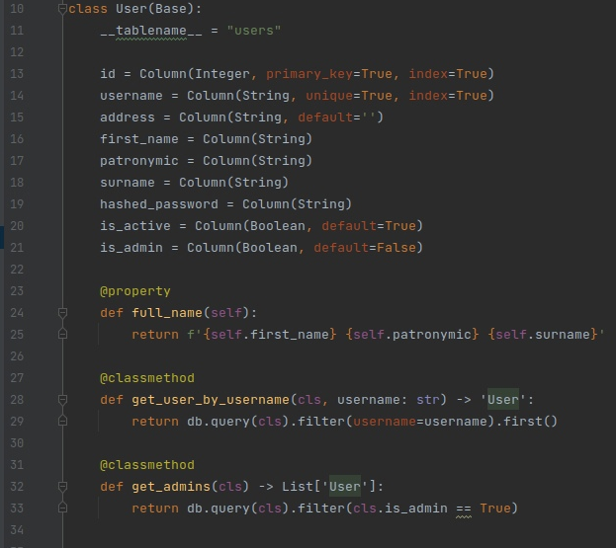

Главная уязвимость заключается в энд поинте получения информации о пользователе. В url-арессе передаётся username по которому находится нужный пользователь и возвращается в ответе. Параметр **current_user** указывает на то, что пользователь должен быть авторизован, чтобы выполнить этот запрос.

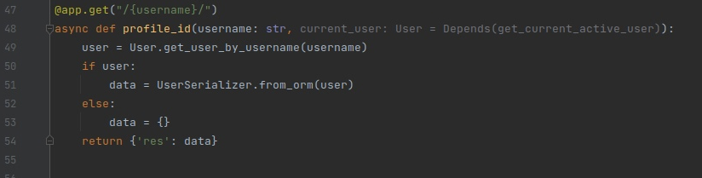

## Технологии

Для создания приложения использовался фреймворк FastAPI.

Для хранения данных использовалась база данных SQLite, а для создания миграций alembic.

Docker запускает Python приложение. Образы Docker были загружены на Docker Hub для удобства.

**Заключение**

Для достижения данной цели, в процессе работы над учебно-лабораторной практикой) познакомился с нормативной базой по информационной и компьютерной безопасности в области уязвимостей веб-приложений.

Также были изучены требования к написанию отчета по практике. В результате прохождения практики был составлен отчет по практике, соответствующий предъявленным требованиям.

В ходе прохождения практики все задачи были выполнены, а цель достигнута.

**Список используемых источников**

1. Performing raw SQL queries [Электронный ресурс]. – Режим доступа: <https://docs.djangoproject.com/en/3.2/topics/db/sql/>
2. OWASP Top 10 [Электронный ресурс]. – Режим доступа: <https://owasp.org/www-pdf-archive/OWASP_Top_10_-_2013.pdf>
3. Fast API Documentation [Электронный ресурс]. – Режим доступа: <https://fastapi.tiangolo.com/>
4. Docker Documentation [Электронный ресурс]. – Режим доступа:

https://docs.docker.com/